Занятие по теме «Куст папоротник из бисера»

Цель:

- изготовление композиции из бисера «Папоротник»

Задачи:

- сохранение народных традиций декоративно-прикладного творчества. – научить ориентироваться в изготовлении многодетальных предметов из бисера.
– развитие мелкой моторики, фантазии, воображения
Бисероплетение папоротника очень увлекательно, особенно, если задумали им декорировать интерьер своего дома. Поэтому, чтобы оставить в доме кусочек яркого, теплого и солнечного лета, я предлагаю сплести из бисера чудный папоротник к празднику Ивана Купала. Каждый год седьмого июля православными народами отмечается языческий праздник – Ивана Купала. Именно в этот день начинаются разные народные мероприятия, связанные со сбором лечебных растений, обливанием холодной водой, купанием, вождением хороводов вокруг костра, пением купальских песен и перепрыгиванием через священный огонь с целью очищения души от злой скверны. По древнему народному сказанию человек, нашедший в этот день цветущий папоротник, будет видеть спрятанные под землей клады. На самом же деле это целебное растение никогда не цветет, такова его природа, но выглядит оно очень красиво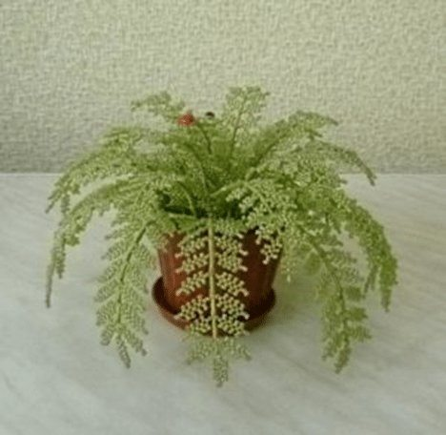.

Ход занятий
Для увлекательного и захватывающего творческого процесса нам понадобится такой рабочий материал:
 | Иллюстрация
Бисер зеленого оттенка, номер 10. | 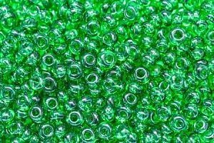
Зеленая проволока 0,3 мм. | 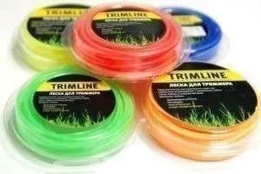
Ножницы. | 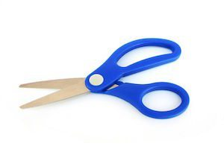
Флористическая лента. | 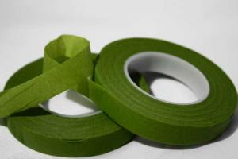
Деревянные зубочистки. | 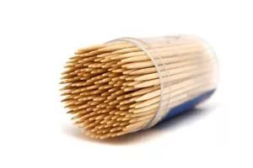
Гипс. | 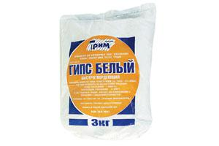
Чистая вода.
Цветочный горшок. | 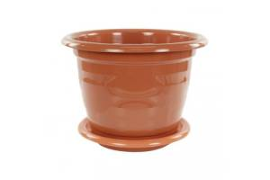
Основательно подготовившись к выполнению столь интересной и увлекательной скрупулезной работы, и запасшись терпением, вдохновением, усидчивостью и хорошо развитой фантазией, можно приступать к творческому процессу.

Мастер-класс плетения папоротниковых листьев
Листик папоротника плетется довольно простым приемом на полтора метровой проволоке. Этот метод плетения бисером сможет осилить любая начинающая рукодельница.
Предлагаю ознакомиться и изучить подробный пошаговый мастер-класс, показанный и описанный ниже.
''
Иллюстрация | Пошаговая инструкция
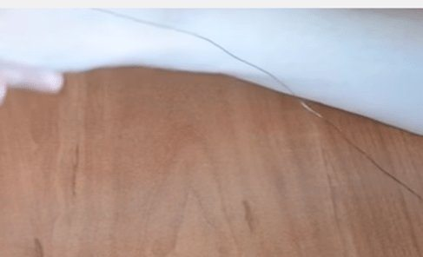  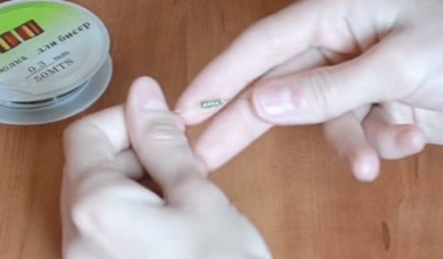 | Шаг 1  Берем проволоку и отрезаем от нее кусок около полтора метра, нанизываем на него пять зеленых бисеринок.
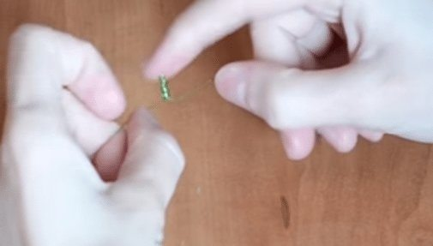 | Шаг 2  Отделяем одну бусину, а через оставшиеся четыре – протягиваем проволоку, находящуюся в правой руке. Выравниваем оба конца и плотно подтягиваем бисер. Получается небольшой бисерный столбик. Концы разделяем на две части и продолжаем плести.
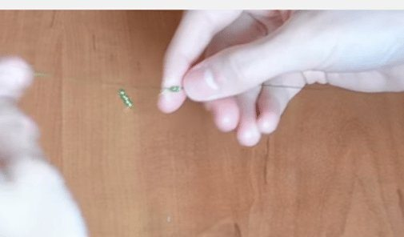 | Шаг 3  На правый конец рабочей проволоки нанизываем три бисерины. Пропускаем одну бусинку, а через две следующие – пропускаем проволочку.
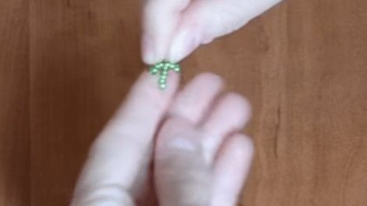 | Шаг 4  На противоположной стороне поделки производим те же манипуляции, что и справа.
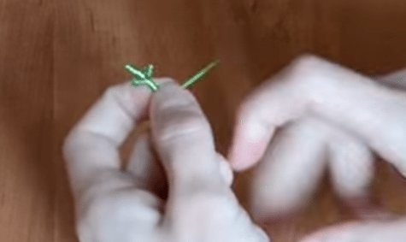 | Шаг 5  Вершина листка папоротника готова. Продолжаем работать, набрав три бисерины сразу на два конца – формируем стебель. Тщательно затягиваем нить.
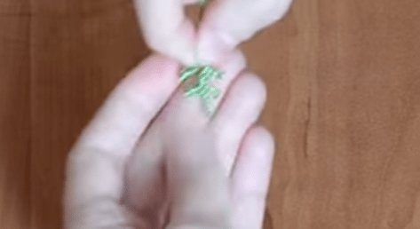 | Шаг 6  На следующем этапе проволочку разделяем на две части. На правую сторону нанизываем четыре зеленые бусинки. Отодвинув одну бисеринку, через остальные протягиваем нитку. Левая сторона плетется аналогично правой.
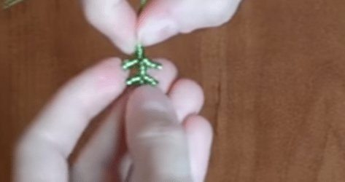 | Шаг 7  Дальше на оба конца набираются три бисерины и тщательно затягиваются.  Разделив проволоку, плетем дальше лист папоротника, по аналогии предыдущих рядочков.
Для формирования стебля все время набираем три бисеринки, чтобы расстояние между рядами было небольшим. Строго придерживаясь этого правила, получится красивая, упругая веточка. Количество бисера в рядах все время увеличивается на одну бусинку. И так до самого основания стебля. Размер ветви плетем по своему усмотрению. Я обычно плету до двенадцати бисерин в ряду.
Важно! В последнем ряду набираем по пять бусинок – так наш лист будет выглядеть естественно. На основание стебля так же набираем пять бусин.
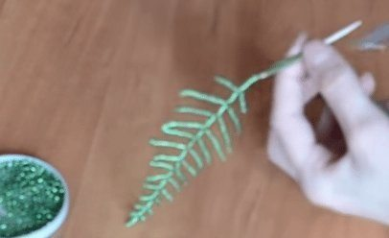
Закончив плетение, прикрепляем к основанию деревянную зубочистку и обматываем ее флористическим скотчем зеленого цвета. Не домотав до конца четыре сантиметра, обрезаем скотч ножницами. Не домотанный кончик будет помещен в дальнейшем в подготовленный гипсовый раствор.
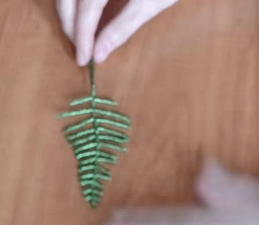
Плетем двадцать сложных листьев и скрепляем их друг с другом проволокой, чтобы получился объемный и пышный букетик. Готовое изделие помещаем в горшочек с заготовленным гипсом. Веточки упаковываем в полиэтилен, чтобы избежать загрязнения.
Уважаемые ребята и родители!
Прошу Вас прислать фото готовой работы в WhatsApp в группу БИСЕРОПЛЕТЕНИЕ.
Желаю творческих успехов!

